附 件1

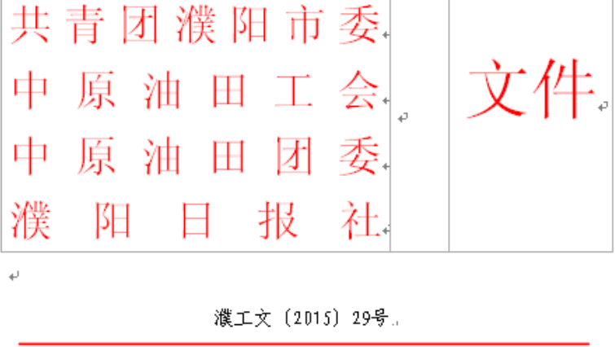

关于举办2015（春季）中国•濮阳相亲文化节的通知

各县（区）总工会、团委，市直各单位，中原油田各单位：
为加快构建和谐濮阳步伐，为全市未婚人员搭建交友平台，给全市广大单身男女提供交友机会，搭建情感交流平台，成就美好姻缘和幸福家庭，树立健康、文明、积极向上的恋爱新风，由濮阳市总工会、共青团濮阳市委、中原油田工会、中原油田团委、濮阳日报社主办，濮阳网、河南手机报·濮阳版承办的2015（春季）中国•濮阳相亲文化节（第三届），定于2015年5月15日-17日在濮阳市文化艺术中心广场举行。具体事宜通知如下：
一、目的意义
家庭是社会的细胞，个人幸福、家庭和谐是构建社会和谐的基础工程。随着生活与工作的压力越来越大，无论是年轻一代还是中年人士都在为了生活而忙碌，自己的终身大事放在了事业与工作的后面。交际圈儿越来越狭窄，使得众多优秀人士很少有机会去邂逅知音、寻觅爱情。交友难、婚恋难已是社会普遍现象。因此，举办2015（春季）中国•濮阳相亲文化节（第三届），为全市单身人员搭建交友平台，成就美好姻缘和幸福家庭，对构建和谐濮阳具有重要现实意义。
二、活动宗旨
以弘扬文明新风、倡导新时代新风尚为宗旨，以展示龙都人追求幸福、美好生活的精神风貌为目的，通过集体相亲会活动，营造浓郁的浪漫氛围，让所有需要爱的人在轻松、浪漫、温馨中寻找到属于自己的幸福爱情。
三、活动要求
请各级工会、团组织积极组织本区域、本单位适龄青年参加此次相亲会，并将本区域、本单位参加人员的基本信息按照登记表内容如实填写。请参加者所在单位工会、团委审核通过，确保真实无误。其他符合条件的可自我报名。
注：报名参与者要求为年满20周岁以上人士。报名者请详细填写个人资料，包括姓名、性别、年龄、籍贯、身份证号码、常住地详细地址、工作地址、职业情况、收入情况、婚姻状况、个人5寸彩色生活照、联系方式等。
四、报名办法
单身男女所有报名表请各单位于5月1日前统一集中交到市直、油田两个活动报名点，报名表附后（复印有效），也可点击濮阳网（www.pyxww.com)下载。
个人报名截止时间：2015年5月7日
五、报名要求
本活动采取提前报名的办法，不再接受现场报名。参与人员须持身份证报名，所提供的相关资料必须真实可靠。承办单位将严格把关，并承诺对参与本次活动的个人有关信息严格保密。
六、活动组委会名单
组委会主任：
赵国强 市人大党组副书记、市总工会主席
组委会副主任：
丁连安 市委宣传部副部长、濮阳日报社党委书记、社长
刘 兵 共青团濮阳市委书记
方 波 市总工会女工委主任
段 华 中原油田工会女工委主任
陈玉国 中原油田团委副书记（主持工作）
杨少军 濮阳日报社副社长、副总编
组委会成员：
刘亚军 市总工会女工部部长
李 玲 团市委宣传部部长
李 娟 中原油田工会女工部负责人
郝 鹏 中原油田团委青工部副部长
郑迎军 濮阳日报社网媒中心主任
组委会报名地址：
1、市直报名点：濮阳市开州路中段濮阳日报社——濮阳网
联系电话：0393-8962999 0393-8978199
15639306185 15239342728
2、中原油田报名点： 正大家居博览中心（长庆路、任丘路交叉口东南角）一楼总服务台 电话：8205111
3、组委会咨询电话：18539309936 13939352378

七、活动规则
承办单位将参与相亲大会个人的真实姓名、地址隐去，只将其相应的编号及适宜公开的年龄、婚况、择偶标准等基本资料填写到玫瑰牌上，并公开展出，供各界朋友选择。当发现有中意目标后，参加报名的单身人士可凭报名时获得的姻缘卡通过承办方咨询处查询到中意目标的详细资料（一张姻缘卡可查询10个信息），未参加报名的单身人士通过承办方取得钟意贴，可将自己的基本条件填写在钟意贴上贴于所钟意目标玫瑰牌上以等待对方的联系，此过程中男女双方不需见面。整个过程中将穿插一系列的互动活动，将整个活动举办得更有意义和成效。相亲大会闭幕后，承办单位将婚介资料全部保存，会后相亲活动继续进行。
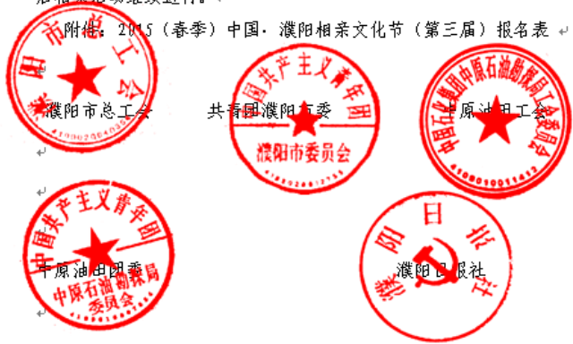

2015年4月16日

